欧洲“跌倒”，美国“吃饱”？

原创 有里儿有面 [有理儿有面](javascript:void(0);)

**有理儿有面**

微信号 youli-youmian

功能介绍 你说是不是

2022-10-24[原文](https://mp.weixin.qq.com/s?__biz=Mzg3MjEyMTYyNg==&mid=2247573891&idx=1&sn=10c8b517dab7e0f853b599c3a1c68d51&chksm=cef7f5f6f9807ce0718e19c01605a17e34d37c4998d95e11ccbb09dc0ec307b0ebdcc25e166e&scene=27#wechat_redirect&cpage=275) 发表于

收录于合集





**全文共2359字，图片12张，预计阅读时间为7分钟。**

**文章首发于“有理儿有面”（youli-youmian），欢迎大家在朋友圈和微信群转发。**

**公众号及其他平台转载请在后台留言。**



▼

10月21日，法国总统马克龙再一次对美国供欧液化天然气的高价表达不满。他在欧盟峰会期间的新闻发布会上，抨击美国在贸易和能源政策上搞“双重标准”，认为欧洲为美国液化天然气支付了更加高昂的价格。

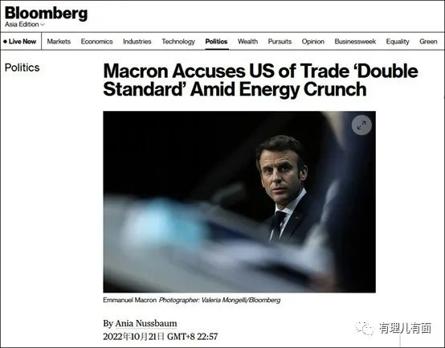

马克龙说：“北美经济为了吸引力做出选择，我尊重这一点，但他们制造了双重标准。美国本土的能源价格要低得多，却在以创纪录的价格向欧洲兜售天然气”。他还补充道，美国对某些行业的国家补贴高达80%，欧盟则禁止国家援助，指称这也造成了“双标”。

要知道，上一次马克龙公开对美国高价天然气表达不满是10月6日。才过了半个月，马克龙是不想当“大冤种”了吗？



鉴于欧洲经常抱怨美国“杀熟”，本着实事求是的态度，有理哥还专门查了一下，没想到欧洲的苦是真的苦，没有半点虚的。

市场行情显示，截至10月23日，欧洲天然气价格的标杆——荷兰基准TTF期货价格为113.6欧元/兆瓦时，美国天然气价格的风向标——亨利枢纽价格则在6-8美元/百万英热单位之间浮动，约合20.5-27欧元/兆瓦时，与欧洲天然气价格出现近四倍的差额！

**其实，马克龙担心的不仅仅是天然气，更多是高价能源对本国企业带来影响。**

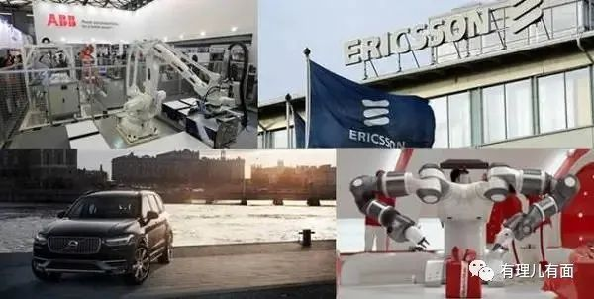

马克龙并不是杞人忧天，9月底北溪天然气管道被炸，10月俄欧重要输油管道发生泄漏……乱象纷呈之下，欧洲能源价格纷纷上涨，冲击工业基础，贸易逆差持续扩大，出口对经济的贡献大幅下降。

例如，法国海关10月7日发布的数据显示，8月份贸易逆差从7月份的145亿欧元扩大至153亿欧元，高于148.3亿欧元的预期，为1997年1月有记录以来最大的贸易逆差。

不仅如此，法国近日公布的2023年财政预算法案估测，2022年对外贸易逆差将达到1560亿欧元，较2021年几乎翻了一倍。外贸持续疲软成为法国经济复苏道路上一块巨大的“绊脚石”。

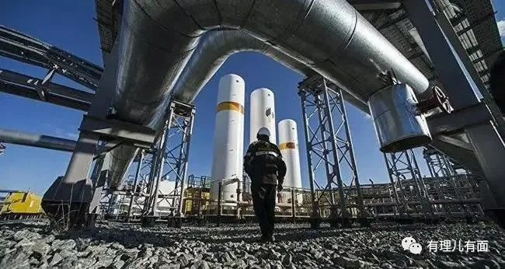

再看看制造业，近期，标准普尔发布了最新的欧洲制造业指数（PMI）状况，PMI是一个监控制造业荣枯状态的指数，指数<50%,代表制造业处于衰退状态；指数越小，衰退越厉害。

数据显示，9月份欧元区PMI从8月份的49.6%，降到了48.4%，衰退趋势明显加速。而且，这已经是欧元区连续第三个月制造业衰退了。

再加上俄乌冲突短期内没有结束迹象，由此造成的能源供应危机在未来两三年内将难以缓解，欧洲能源价格高企的局面仍将持续，能源密集的钢铁、化工、玻璃、石油精炼、制药等行业都将受到冲击。

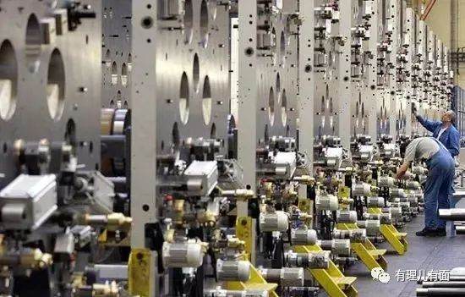

在这种局面下，很多欧洲企业便开始了“出走”，而其中的一个主要目的地就是美国。

比如汽车制造，德国大众已经决定在美国田纳西州开设一个耗资2200万美元的电池实验室；宝马也计划给位于南卡罗来纳州斯巴达堡的厂子追加新投资，去搞电动车。

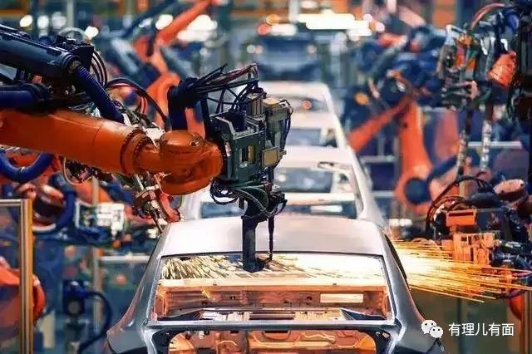

钢铁巨头安塞乐米塔尔一边关闭了法国、德国两个工厂，一边在美国德克萨斯州投资了一家热压铁厂，且最近还宣布，这家厂子的业绩好于预期。

德国的化工巨头巴斯夫希望在2022年到2026年之间，在北美投资250亿美元，这个数量占到了它全球投资的15%。特种化学品集团赢创工业在宾夕法尼亚州投资了5000万美元开设新中心。德国的制药巨头拜耳向波士顿的一个新生物技术中心投资了一亿美元。

类似的事情在拜登签署了《通胀削减法案》之后，已经是欧洲企业逃到美国的常态。

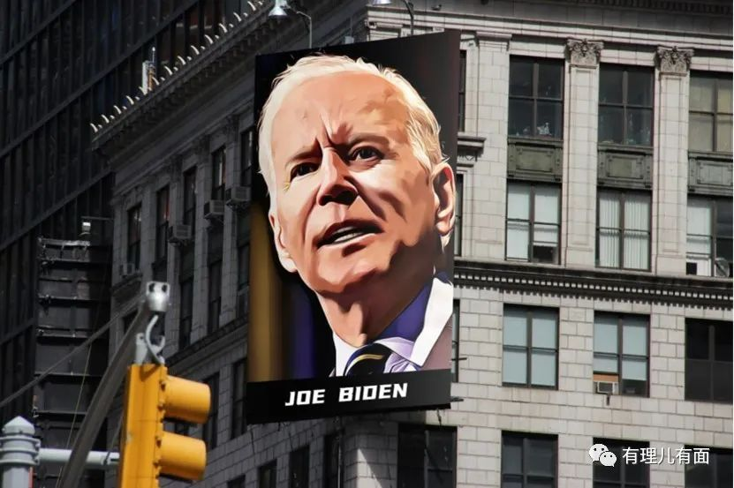

欧洲企业这边在“出逃”，美国那边正在敞开大门迎接。目前，弗吉尼亚州、佐治亚州和俄克拉荷马州都公布了优惠方案，重点强调自身有低廉的能源和高端的产业链，很明显就是冲着欧洲产业去的。

根据现在的数据显示，光是俄克拉荷马州就已经有60多家德国公司前来投资了，其中包括了汉莎航空、阿尔迪、费森尤斯和西门子这样的知名公司。

佐治亚州也吸纳了很多德国公司的投资，比如欧洲最大的铜冶炼厂阿鲁比斯计划投资3.4亿美元建设新的金属回收厂，航运公司赫伯罗特打算投资1800万美元建设新的北美总部，医药公司勃林格殷格翰要投资5700万美元建设研究中心。

就连特斯拉都在考虑是否回归美国。根据知情人士透露，特斯拉暂停了德国的电池计划，开始考虑把电池制造放到美国去。

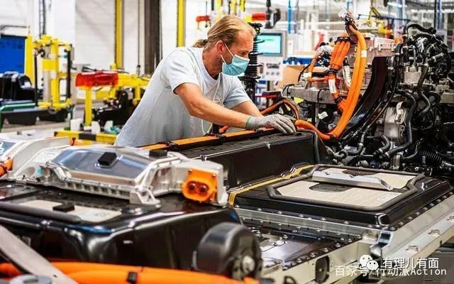

可以说放眼望去，美国是真正的赢麻了，欧洲“跌倒”，美国“吃饱”啊！

不过，美国机关算尽，欧洲的“肥水”还是没有全流进美国人的“田”里。

相比美国已经空心化的制造业，中国，有着全品类的工业，有着完整的供应链，有着完全不弱于美国的能源成本优势，在如今疫情下客观地说，确实也有着更强的抵御风险的能力，更是有着全球第二大的消费市场，增长空间非常大。这对于企业来讲有着莫大的诱惑，谁能拒绝呢？

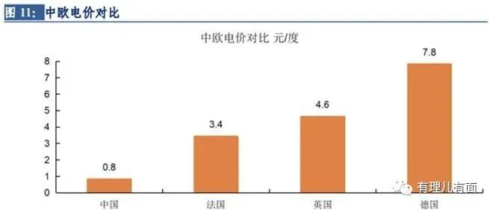

今年1-8月，中国实际利用外资同比增长20%，高技术产业实际使用外资同比增长33.6%，是同期中国整体吸收外资增速的两倍有余，其中最为突出的就是高技术制造业，增长43.1%。

今年以来，德国宝马集团在沈阳生产基地大规模升级项目（里达工厂）正式开业，该项目斥资150亿元人民币，是迄今为止宝马公司在中国市场最大的单笔投资。

德国默克集团，计划投资1.1亿美元，在未来6年扩建无锡的一次性技术产品生产设施，还计划投入超过10亿人民币投资半导体基地。

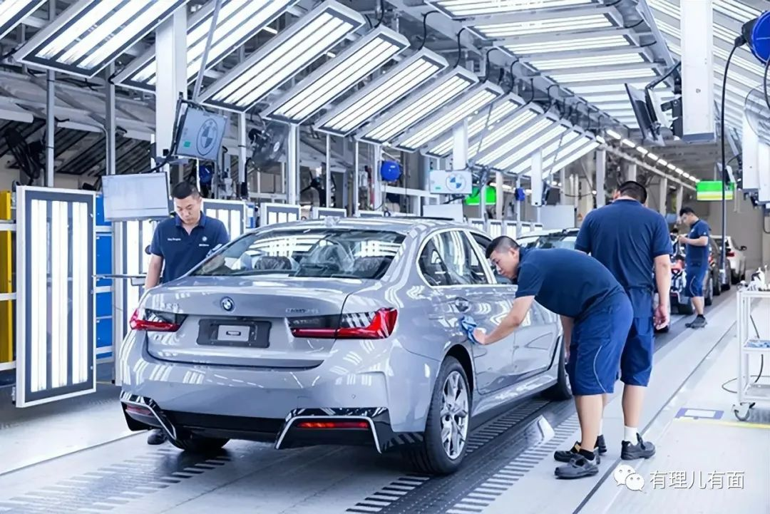

德国化工巨头巴斯夫集团，在与湛江洽谈5年后，突然加速确定合作，明确到2030年，巴斯夫将投资高达100亿欧元建设湛江一体化基地，以应对德国本土高涨的化工原材料和产能不足压力。

巴斯夫高管还向部分德国政客喊话：中国有庞大的化工用品市场，有成熟的供应链配套，还向我们提供相对廉价的能源和充足的电力，我们没理由不投资中国。

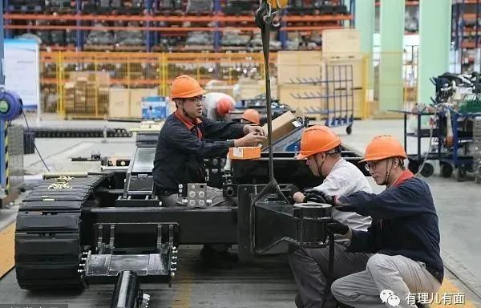

除此之外，还有瑞士的英力士、法国的道尔达、西班牙的达诺巴德等等一批企业已经与国内多个城市达成合作。

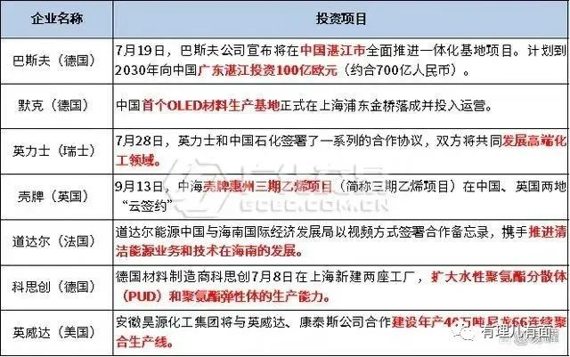

古人云：得道多助，失道寡助，美国人上蹿下跳，在欧洲搞了那么多事情，终于把欧洲企业搞得背井离乡要“出逃”，结果却发现很多企业要往中国跑，美国自己还被欧洲骂，不知道拜登会不会气晕过去。

**图片源自网络**





**关注公众号：**

**有理儿有面**

**理   性｜   揭   秘｜   探   讨**







### 精选留言

用户设置不下载评论